C++ 프로그래밍 2주차 과제

C언어 문법 정리1

* 과 목 명 : C++ 프로그래밍
* 담당교수 : 한성현 교수님
* 학 과 : 컴퓨터소프트웨어학과
* 학 년 : 1학년
* 학 번 : 201918061 B반
* 이 름 : 박예찬
* 제 출 일 : 2021년 09월 10일

<https://yechan42.github.io/>

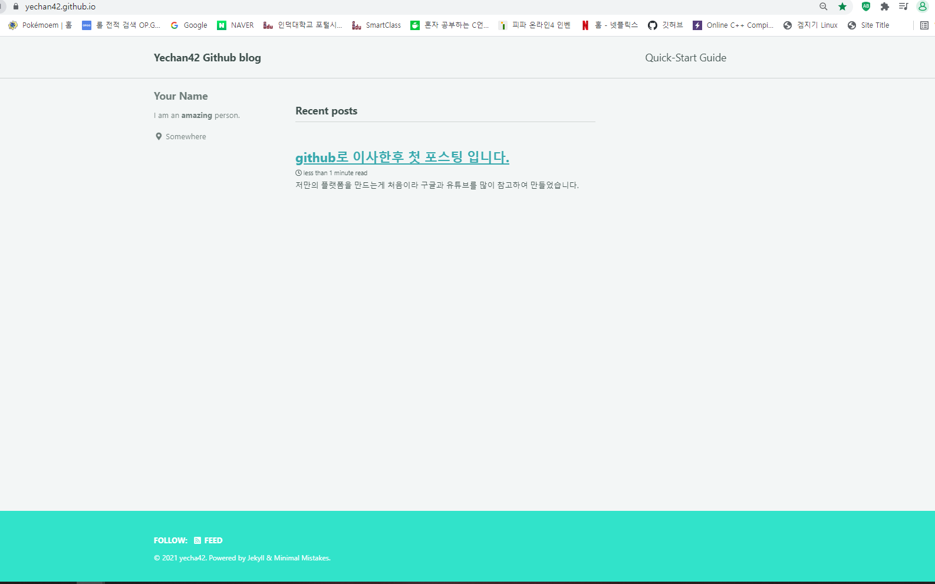

구글링과 유튜브를 사용하여 만들었습니다.

사실 아직도 감이 조금 잡혀서 배워야 할게 많지만 계속 사용하면서 익숙해지도록 하겠습니다.

1.

#include <stdio.h>

int main()

{

printf("소프트웨어\n");

return 0;

}

2.

#include <iostream>

int main()

{

std::cout<<"소프트웨어"<<std::endl;

return 0;

}

3.

#include <iostream>

using namespace std;

int main()

{

cout<<"소프트웨어"<<endl;

return 0;

}

4.

#include <iostream>

//using namespace std;

using std::cout;

using std::endl;

int main()

{

cout<<"소프트웨어"<<endl;

return 0;

}

#include <iostream>

using std::cout;

using std::cin;

int main()

{

int input;

cout << "숫자 하나 입력 ==>";

cin >> input;

cout << "입력한 수는 ==>"<<input<<"입니다";

return 0;

}

#include <iostream>

#include <stdio.h>

using namespace std;

int main()

{

int a, b, c;

a = 100;

b = 200;

c = a + b;

printf("%d, %d, %d\n", a, b, c);

cout << a << ", " << b << ", " << c;

return 0;

}

#define _CRT_SECURE_NO_WARNINGS

#include <stdio.h>

int main()

{

int num;

printf("숫자 하나를 입력하시오=");

scanf("%d", &num);

printf("입력받은 수는 %d입니다.\n", num);

return 0;

}

C언어 소스

#define _CRT_SECURE_NO_WARNINGS

#include <stdio.h>

int main()

{

int age;

printf("당신의 나이를 입력하시오.");

scanf("%d", &age);

printf("당신의 나이는 %d살 입니다.\n", age);

return 0;

}

C++ 소스

#include <iostream>

using std::cout;

using std::cin;

int main()

{

int age;

cout << "당신의 나이를 입력하시오.";

cin >> age;

cout << "당신의 나이는 " << age << "살 입니다";

return 0;

}

#include <stdio.h>

#define SIZE 3

typedef struct weight {

char name[10];

double w;

}WEIGHT;

void swap(WEIGHT*, WEIGHT*);

int main(void)

{

WEIGHT man[SIZE] = { {"한개발",57.5},

{"엄청군",125.6},

{"갈비양",35.7} };

int i, j;

for (i = 0; i < 2; i++) {

for (j = i + 1; j < 3; j++) {

if (man[i].w < man[j].w) {

swap(&man[i], &man[j]);

}

}

}

printf(" 이름 \t체중\n");

for (i = 0; i < 3; i++) {

printf(" %s %5.1f\n", man[i].name, man[i].w);

}

return 0;

}

void swap(WEIGHT* mani, WEIGHT* manj)

{

WEIGHT temp;

temp = *mani;

*mani = *manj;

*manj = temp;

}

C언어

#include <stdio.h>

int main(void) {

int num1, num2;

num1 = 100;

num2 = -300;

printf("두수의 합은 %d입니다.\n", num1 + num2);

return 0;

}

C++

#include <iostream>

using std::cout;

using std::endl;

int main() {

int num1, num2;

num1 = 100;

num2 = -300;

cout << "두 수의 합은"<<num1 + num2 << "입니다." << endl;

return 0;

}

문자형

C 언어

#include <stdio.h>

int main(void) {

int a = 10;

printf("%c",'a');

printf("%d", a);

return 0;

}

C++

#include <iostream>

using std::cout;

int main() {

int a = 10;

cout << 'a';

cout << a;

return 0;

}

ASCII표

#include <stdio.h>

int main(void) {

int i;

for (i = 0; i < 128; i++)

printf("%d=%c\t", i, i);

return 0;

}

문자 A와 문자열 A의 차이점

#include <stdio.h>

int main(void) {

printf("%c, %s",'A',"A");

return 0;

}

변수 선언문

#include <stdio.h>

int main(void) {

int x = 10, y = 5;

printf("%d %d %p %p",x,y,&x,&y);

return 0;

}

컴파일러별로 지원하는 자료형의 크기체크

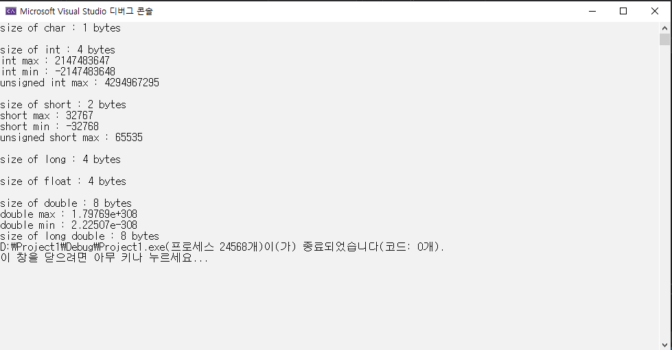

Const

#include <stdio.h>

int main(void)

{

const int num = 3;

//num = num + 3;

printf("num=%d\n", num);

return 0;

}

#include <stdio.h>

#define AA 2

#define sum3(i,j,k) ((i)+(j)+(k))

int main(void)

{

printf("%d\n", sum3(AA, 4, 6));

printf("%d\n", sum3(AA, 4, 6) / 2);

printf("%d\n", sum3(1.2,2.3,3.4));

printf("%d\n", AA);

return 0;

}

증가, 감소 연산자

#include <stdio.h>

int main(void)

{

int a = 10, b = 10, c = 20, d = 20;

int ap, bp, cm, dm;

ap = ++a;

printf("a=%d, ap=%d\n", a, ap);

bp = b++;

printf("b=%d, bp=%d\n", b, bp);

cm = --c;

printf("c=%d, cm=%d\n", c, cm);

dm = d--;

printf("d=%d, dm=%d\n", d, dm);

printf("%d\n", dm++);

printf("%d\n", ++dm);

return 0;

}

Cast 연산자

#include <stdio.h>

int main(void)

{

int x = 10, y = 4;

double z;

printf("1:%d\n", 10 / 4);

printf("2:%f\n", 10 / 4);

printf("3:%f %f %f\n", 10 / 4.0, 10.0 / 4, 10.0 / 4.0);

printf("4:%d\n", x / y);

printf("5:%f\n", x / y);

z = x / y;

printf("6:%f\n", z);

z = (double)x / y;

printf("7:%f\n", z);

z = x / (double)y;

printf("8:%f\n", z);

z = (double)x / (double)y;

printf("9:%f %lf\n", z, z);

return 0;

}

Size of 연산자

#include <stdio.h>

int main(void)

{

int x;

int y[10];

printf("%d\n", sizeof("abcdefg ")); //9

printf("%d\n", sizeof("예찬")); //5

printf("%d\n", sizeof(int)); //4

printf("%d\n", sizeof(x)); //4

printf("%d\n", sizeof(y)); //40

return 0;

}}

삼항 조건 연산자

#include <stdio.h>

int main(void)

{

int i = 2, j = 4, min;

printf("%d\n", (i < j) ? i : j);

min = (i < j) ? i : j;

printf("%d\n", min);

if (i < j) min = i;

else min = j;

printf("%d\n", min);

return 0;

}

혼합 대입 연산자

#include <stdio.h>

int main(void)

{

int a = 5;

printf("%d\n", a);

a = a + 5; printf("%d\n", a);

a += 5; printf("%d\n", a);

a -= 5; printf("%d\m", a);

a *= 5; printf("%d\n", a);

a /= 2; printf("%d\n", a);

a *= a + 5; printf("%d\n", a);

return 0;

}

관계(비교) 연산자

#include <stdio.h>

int main(void)

{

int a = 5, b = 3;

printf("%d\n", 1 < 2); //1

printf("%d\n", 1 <= 2); //1

printf("%d\n", 1 > 2); //0

printf("%d\n", 1 >= 2); //0

printf("%d\n", a > b); //1

printf("%d\n", 'A' > 'B'); //0

printf("%d\n", 2.5 > 3.5); //0

return 0;

}관계(비교)연산자

#include <stdio.h>

int main(void)

{

int a = 7, b = 10, c = 40;

printf("%d\n", 1 == 2); //0

printf("%d\n", 1 != 2); //1

printf("%d\n", a == b) ;//0

printf("%d\n", a != b); //1

printf("%d\n", a == 10); //0

printf("%d\n", a == c); //0

printf("%d\n", a = c); //40

printf("%d\n", a = 1); //1

printf("%d\n", a = 0); //0

return 0;

}

논리 연산자와 short circuit rule : 연산 생략

#include <stdio.h>

int main(void)

{

int a = 5, b = 0;

printf("%d ", (7 == 7) && (8 != 3));

printf("%d ", (7 > 1) || (8 < 1));

printf("%d ", (2 == 1) && (3 == 3));

printf("%d ", !5);

printf("%d ", (a && b));

printf("%d ", (a || b));

printf("%d\n", (!a));

return 0;

}

관계 연산자+논리 연산자

#include <stdio.h>

int main(void)

{

int score = 92;

printf("%d\n", 92 >= 90 && 92 < 95);

printf("%d\n", 90 <= 92 < 95);

printf("%d\n", 97 >= 90 && 97 < 95);

printf("%d\n", 90 <= 97 < 95);

if (score >= 90 && score < 95) printf("A1\n");

if (90 <= score < 95) printf("A2\n");

score = 97;

if (score >= 90 && score < 95) printf("A1\n");

if (90 <= score < 95) printf("A2\n");

return 0;

}

비트 연산자

#include <stdio.h>

int main(void)

{

int a = 0x1;

int b = 0x3;

printf("%x\n", a & b);

printf("%x\n", a | b);

printf("%x\n", a ^ b);

printf("%x\n", a ^ b ^ b);

printf("%x\n", ~a);

printf("%x\n", ~b);

return 0;

}

시프트 연산자

#include <stdio.h>

int main(void)

{

printf("%d\n", 90 << 1);

printf("%d\n", 90 * 2);

printf("%d\n", 90 << 2);

printf("%d\n", 90 << 3);

printf("%d\n", 90 << 4);

printf("%d\n", 90 >> 1);

printf("%d\n", 90 / 2);

printf("%d\n", 90 >> 2);

printf("%d\n", 90 >> 3);

return 0;

}

&연산자

#include <stdio.h>

int main(void)

{

int a = 10, b = 20;

printf("변수 a의 값=%d, 주소=%p\n", a, &a);

printf("변수 b의 값=%d, 주소=%p\n", b, &b);

return 0;

}